候选人投报业绩
第一标段：

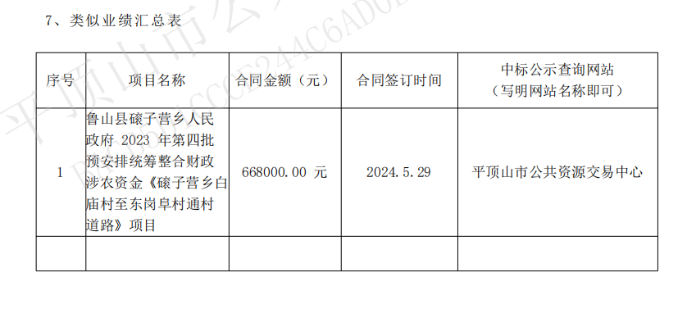
第一中标候选人：河南鸿曜建设工程有限公司
第二中标候选人：河南省匠心建设工程有限公司
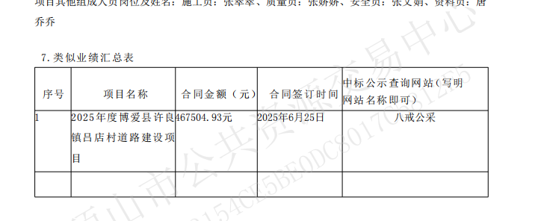
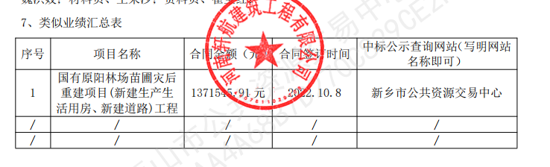
第三中标候选人：河南轩航建筑工程有限公司

